
Trame de règlement intérieur des bâtiments d’une MSP
Bâtiment concerné + Adresse
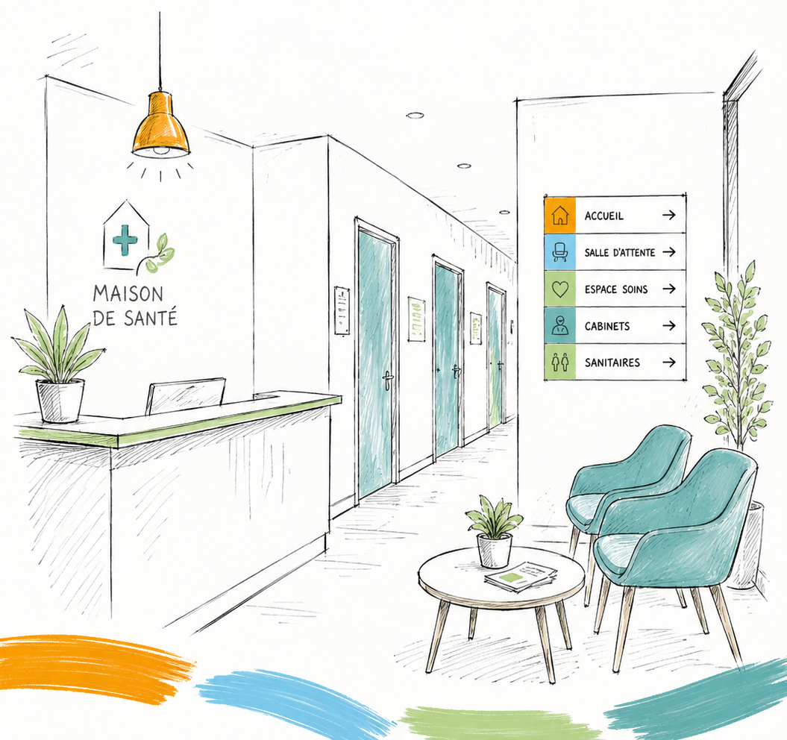

Table des matières
Article 1. Objectif du règlement intérieur 3
Article 2. Des locaux concernés 3
Article 3. De la gouvernance des locaux 3
Article 4. Des modalités d’entrées et de sortie 3
Article 5. De l’occupation des locaux professionnels 4
Article 6. Des parties communes 4
Article 7. De la Répartition des charges et dépenses communes 5
a. Les loyers 5
b. Charges communes : 5
Article 8. De la vacance d’un cabinet 5
Article 9. Entretien, ménage et maintenance 6
a. Le ménage des parties communes est assuré : 6
b. Le ménage des cabinets individuels 6
c. Panne et intervention 6
Article 10. De l’usage de la salle de réunion et des espaces mutualisés 7
a. Usage de la salle de réunion 7
b. Utilisation de la salle de réunion par un partenaire extérieure 7
Article 11. Du fonctionnement quotidien des locaux 8
a. Ouverture et fermeture 8
c. Clés, badges et accès 8
d. Affichage 8
Article 12. De la gestion des déchets DASRI 8
Article 13. De la gestion des conflits 9
Article 14. De la révision du présent règlement 9

Objectif du règlement intérieur
Le présent règlement intérieur a pour objet de définir les règles de fonctionnement des bâtiments afin de garantir :
- Le bon fonctionnement des locaux ;
- Une utilisation équitable des espaces communs ;
- La continuité des activités professionnelles ;
- Le respect des obligations de chaque occupant ;
- Une gestion transparente des charges et des dépenses communes ;
- Un cadre de travail respectueux entre les professionnels
Le présent règlement s’applique à l’ensemble :

- des associés
- des locataires
- des collaborateurs
- des remplaçants
- des salariés
- des intervenants extérieurs utilisant les locaux de la MSP

Des locaux concernés
- Propriétaires des locaux
- Date de construction
- Superficie totale +/- Parkings
- Nombres et types de pièces avec superficies
- Plan en annexe

De la gouvernance des locaux
- Qui sont les colocataires (Individus, SCM monopro, SCM Pluripro, SISA ?)
- Comment sont prises les décisions ? Nombre de voix de chacun ? (Assemblée de colocataires ?)
- Rythme et modalités de réunions
- Canaux de communication (Mail, WhatsApp, Affichage ?)
- Corum pour valider les décisions ?
- Rôle ou pas du coordinateur ?
- Etc.
+/- En annexe : Liste des colocataires et locaux attribués à date

Des modalités d’entrées et de sortie
- Préavis de départ ?
- Choix des entrants ?

De l’occupation des locaux professionnels

Attribution des cabinets
Les modalités d’attribution des cabinets sont les suivantes :
Chaque professionnel dispose d’un cabinet ou d’un espace défini dans le cadre :
- d’un bail ;
- d’une convention d’occupation ;
- d’une mise à disposition validée par la gouvernance des bâtiments
Toute modification d’occupation (remplacement, collaboration, sous-location, activité secondaire) devra être signalée auprès de la gouvernance des bâtiments.

Le professionnel occupant est responsable :
- de l’entretien courant de son cabinet ;
- de son matériel ;
- de ses consommables ;

Des parties communes
Les parties communes comprennent notamment :

- la salle d’attente ;
- les sanitaires ;
- la salle de réunion ;
- les couloirs ;
- les espaces de pause ;
- le secrétariat ;
- les locaux techniques ;
- les espaces extérieurs ;
- le local DASRI.

Chaque professionnel s’engage à maintenir ces espaces propres et accessibles.

Il est interdit :
- de stocker du matériel personnel dans les espaces communs ;
- d’afficher des documents hors des panneaux prévus ;
- de modifier les locaux sans accord préalable ;

De la Répartition des charges et dépenses communes

Les loyers
Modalités de fixation et de révision du loyer, par qui ?
Modalités de répartition du loyer
- des locaux professionnels
- des parties communes
+/- en Annexe Tableau de répartition des loyers par colocataires à date

Charges communes :

Les charges communes comprennent notamment :

- électricité ;
- eau ;
- chauffage ;
- internet ;
- téléphonie ;
- ménage ;
- maintenance ;
- entretien des extérieurs ;
- assurance des communs ;
- alarme ;
- consommables communs ;
- entretien informatique ;
- redevances diverses.

Un tableau récapitulatif des charges sera transmis aux locataires.
Modalités de répartition des charges
+/-En Annexe : Tableau de répartition des charges par colocataires

De la vacance d’un cabinet
Définir qui prend en charge les loyers et charges des locaux vides.

Entretien, ménage et maintenance

Le ménage des parties communes est assuré :
- par une société prestataire ;
- par un agent dédié.
Définir le rythme
Définir qui en prend la charge
Les professionnels doivent laisser les espaces communs dans un état compatible avec la réalisation du ménage.

Le ménage des cabinets individuels

Il est assuré par :
- par une société prestataire ;
- par un agent dédié.
- Le professionnel de santé
Définir le rythme
Définir qui en prend la charge

Chaque professionnel reste responsable :
- du rangement
- de l’entretien courant
- du tri des déchets
- de la sécurité de son cabinet

Panne et intervention
Toute panne ou dysfonctionnement doit être signalé :
Définir un référent et les modalité de communication

De l’usage de la salle de réunion et des espaces mutualisés

Usage de la salle de réunion

Réservation
La salle de réunion est réservée via :
- Agenda partagé (google agenda, etc.);
- Logiciel commun (type whatspot, etc.);
Les réunions MSP sont prioritaires sur toute autre réservation.

Utilisation de la salle
Après utilisation, chaque professionnel veille à :
- ranger la salle ;
- éteindre les équipements ;
- nettoyer si nécessaire ;
- remettre le mobilier en configuration initiale.
Aucun matériel ne devra être laissé de manière prolongée dans la salle sans accord collectif.

Utilisation de la salle de réunion par un partenaire extérieure
Toute utilisation par :
- un intervenant extérieur ;
- une association ;
- un partenaire ;
- ou un organisme de formation,
devra faire l’objet d’une validation préalable par la gouvernance

Du fonctionnement quotidien des locaux

Ouverture et fermeture
Le dernier professionnel quittant les locaux devra :
- vérifier l’absence de patient dans les locaux.
- vérifier la fermeture des portes ;
- fermer les fenêtres ;
- éteindre les lumières ;
- Au besoin s’assurer de la bonne activation de l’alarme

Clés, badges et accès
Les clés et badges sont remis nominativement lors de la signature du contrat de location.
Toute reproduction non autorisée est interdite.
En cas de départ :
- les clés ;
- badges télécommandes ;
Devront être restitués, des frais de remplacement pourront être facturés.

Affichage
Les panneaux d’affichage communs sont réservés :
- aux informations professionnelles ;
- aux actions de prévention ;
- aux informations de fonctionnement de la MSP.
Aucune information a visé mercantile de même l’affichage sauvage sur les murs et portes est formellement interdit.

De la gestion des déchets DASRI
Chaque professionnel est responsable :
- du tri ;
- du stockage ;
- de l’élimination réglementaire de ses déchets professionnels.
Les DASRI doivent être déposés exclusivement dans le local prévu à cet effet.
Aucun DASRI ne doit être laissé :
- dans les cabinets ;
- les couloirs ;
- ou les poubelles classiques.

De la gestion des conflits
En cas de difficulté entre occupants :
- échange direct entre les parties ;
- médiation interne ;
- réunion exceptionnelle de gouvernance ;
- si besoin, recours à un médiateur extérieur.

De la révision du présent règlement
Le présent règlement peut être révisé à la demande de tout colocataire.
La liste des annexes sera mise à jour lors de toute entrée ou sortie d’un colocataire

